RÉPUBLIQUE DÉMOCRATIQUE DU CONGO

Comité pour l’élimination de la discrimination à l’égard des femmes (CEDEF)
Rapport de suivi des observations
finales du CEDEF de la société civile

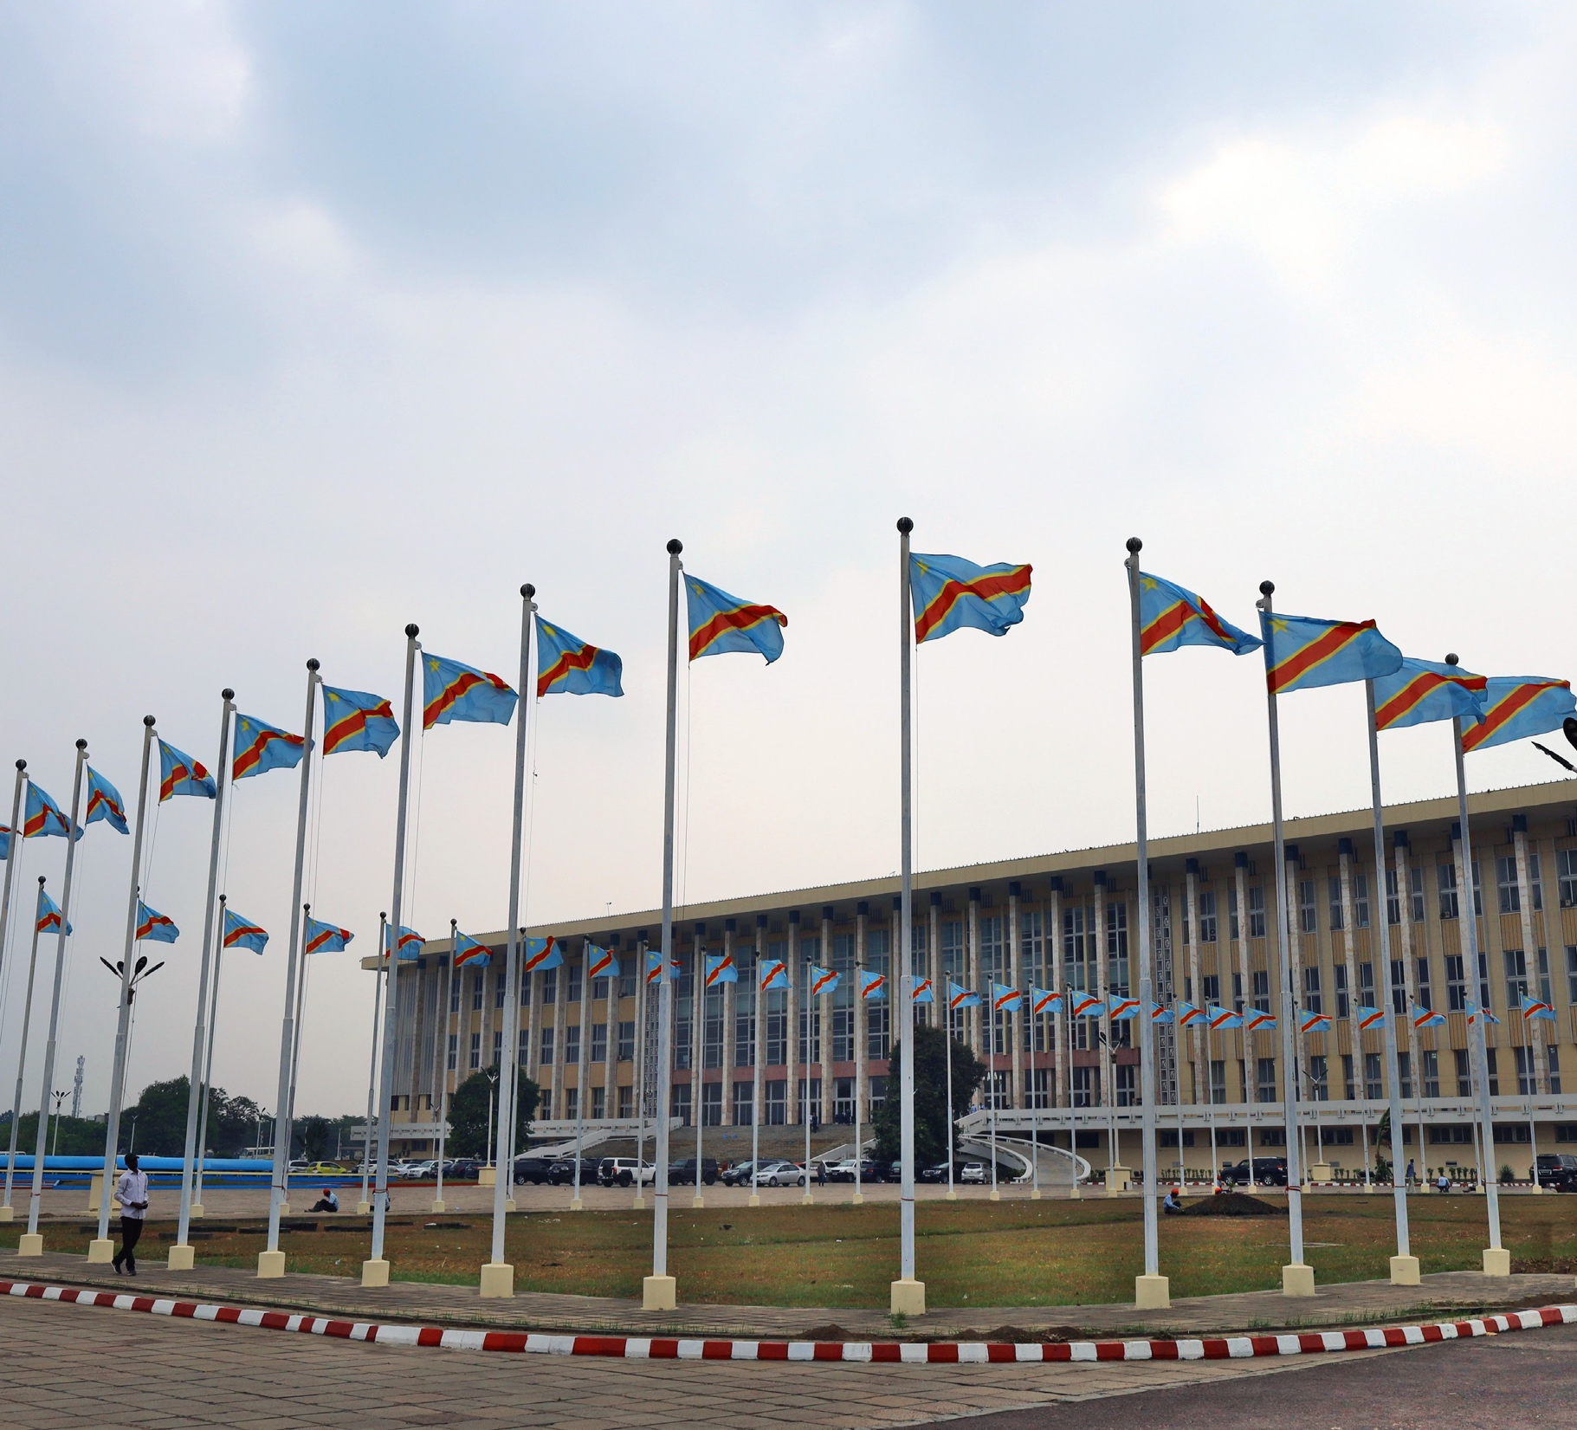



Centre for Civil and Political Rights
CP
Rapport coordonné par le
Centre pour les droits Civils et Politiques

RÉPUBLIQUE DÉMOCRATIQUE DU CONGO :
Rapport de suivi des observations finales au CEDEF

Rapport coordonné par le Centre pour les droits Civils et Politiques

Liste des signataires

ACRONYME | DENOMINATION
CCPSC -SK | Cadre de concertation de la société civile - Sud Kivu
CCPSC-KC | Cadre de concertation de la société civile - Kongo Central
COFE-HE | Collectif des femmes du Haut-Uélé
CAFEM/ALTB | Carrefour des femmes de l’action lève-toi et brille
ADIFE | Action pour le développement intégral de la femme
CREEIG | Cadre de récupération et encadrement pour l’épanouissement intégral des jeunes
ENVOLD | Engagement volontaire pour le développement
CFLEG ONG | Centre de Formation en Leadership, Entrepreneuriat et Gouvernance
ACOFEPE | Association congolaise des femmes de la presse écrite
CBMT | Centre Ba Mamu Tabulukay
REFEDEF | Réseau des Femmes pour la protection des Droits de l’Enfant et de la Femme
ACAT | Action des chrétiens pour l’abolition de la torture
CDDIMM | Centre de développement durable et intégral Marie de la Miséricorde
FSF | Femmes sans frontières
COLFEQ | Collectif des Femmes de l’Équateur
FPM | Fondation Pélagie Muhigirwa
FPDH Bukavu,  Sud-Kivu ; Goma, Nord-Kivu, | Femmes pour la Paix et les Droits Humains
APEF Kinshasa, Bukavu, Lomami, Kasai Oriental, Nord Kivu, Kalemie, Sankuru, Sud Kivu, Tanganyika | Association pour la promotion et éveil de la femme en République Démocratique du Congo
REFETANG | Réseau des femmes du Tanganyika

ACRONYME | DENOMINATION
REFEMET Tanganyika | Réseau des femmes de media du Tanganyika
APSME | Action pour la promotion de la santé de la mère et de l’enfant
RHG | Restore Hope Group
SOFAIC | Synergie des Organisations Féminines d’Appui aux Initiatives Communautaires
VICO | Vision Communautaire
CAOFE | Coordination des Associations et ONG féminines
SPFA | Solidarité pour la Promotion des Femmes Autochtones
DYNAFEC | Dynamique des Femmes candidates
REGED Nord Kivu | RESEAU GENRE ET DEVELOPPEMENT Nord Kivu
AMEF | Action des Mamans pour l’Épanouissement de la Famille
FAIDD | Forum d’Action Intégrale pour le Développement Durable
FSF | Femmes sans frontières
CIM | Congo en Images
Eà5 | Ensemble ä 5
FIFADH | Filles et Femmes En Action Pour La promotion, la protection et la défense des droits humains
UFCOD | Union des Femmes Congolaises pour le Développement
UNDPA | Union Novatrice pour la Dynamique des Paysans Agriculteurs
AFEM | Association de Femmes des Media
RAC | RESTORATION AFRICA CENTER
FAGRIBO
PF FOPAP
CC / MDH | Centre Carter - Maison des droits de l’homme

Texte des observations finales du CEDEF : https://bit.ly/2SBvRc5

Les femmes, la paix et la sécurité
Paragraphe 11 f)
Fournir des ressources suffisantes pour mettre en œuvre le deuxième plan d’action national visant à appliquer la résolution 1325 (2000) du Conseil de sécurité et de garantir la participation des organisations féminines de la société civile aux groupes de travail et aux comités liés à l’application des résolutions 1325 (2000) et 1820 (2009) du Conseil.

Mesures prises par l’etat


Les ONG relèvent que la Résolution 1325 et son plan d’action de deuxième génération (2018-2022) restent largement méconnus par la population, à Kinshasa comme dans les autres provinces. Si le plan est public – accessible par exemple à cette adresse – la plu- part des ONG ne sont pas au courant. Toutes demandent que le lien soit rendu visible sur les sites officiels – notamment celui du Ministère du Genre, Famille et Enfant – pour en assurer la visibilité.


Les ONG soulignent un faible engagement de l’État dans la vulgarisation de la Résolution 1325, tâche qui semble être largement laissée à la charge des bailleurs de fonds extérieurs.


Pendant les différentes journées internationales, le Gouvernement évoque presque toujours l’importance de la 1325. Malheureusement, par faute de moyens financiers, les structures étatiques rencontrent cependant des difficultés à mettre en œuvre des activités de diffusion de grande envergure dans tout le territoire.

En ce qui concerne la vulgarisation de la résolution, la société civile a mené certaines activités au niveau des régions (notamment dans la province de l’Équateur et dans l’Est). Ces efforts montrent le rôle important que les ONG peuvent jouer dans la vulgarisation de la résolution 1325, y compris dans les provinces les plus éloignées. Toutefois, ils ne sont pas encore suffisants.

Le Groupe thématique Genre réunit le Gouvernement au niveau national, la communauté des bailleurs (donateurs bilatéraux et multilatéraux) et les membres de la société civile pour discuter sur les questions du genre, famille et enfant, en vue d’arrêter des politiques

adéquates devant concourir à l’avancement et résolution de désidératas dans ce secteur. Ce groupe - qui existe également dans certaines provinces - est cependant confronté à des problèmes de financement.

Structure de suivi - Au niveau du Ministère du Genre, Famille et Enfant, il existe une struc- ture de suivi en charge de la résolution (Secrétariat National Permanent 1325) soutenu par ONU-Femme. Pour l’heure, les réunions de suivi avec les ONG ont lieu uniquement à Kinshasa avec un groupe réduit d’ONG seulement présentes dans la capitale. La participa- tion des ONG des autres provinces à ces réunions avec le Secrétariat National Permanent 1325 est très limitée.

La mise en place de sous-secrétariats avec fonction de points focaux dans chaque région était prévue par le plan d’action national 1325. Malheureusement, jusqu’à présent, seuls trois sous-secrétariats 1325 peuvent se dire opérationnels (Kasai Oriental, Nord Kivu et Lualaba), tandis que le rapport pays 20 ans de la Résolution 1325 atteste que les sous-secrétariats provinciaux sont installés dans 21 provinces. D’après les ONGs signataires, ces structures ne sont pourtant pas opérationnelles et ne disposent pas de ressources suffisantes pour leur fonctionnement.

Une évaluation sur la mise en œuvre du deuxième plan d’action national devait être rendue publique en 2020 lors du 20ème anniversaire de l’adoption de la résolution. A cette occa- sion, une évaluation a été faite mais la plupart des ONGs auteurs du présent rapport n’ont pas connaissance des conclusions du rapport, qui n’a pas été publié sur les sites officiels.

Allocation de ressources - Cette situation n’a pas connu de changements significatifs de- puis l’examen de la RDC devant le CEDEF. Jusqu’en 2021, 7,77% du budget a été alloué au Ministère du Genre y compris l’Agenda Femmes, Paix et Sécurité.

L’on constate une appropriation de cette recommandation par le Secrétariat National Per- manent 1325 qui, pour l’exercice budgétaire 2022, a demandé une augmentation du bud- get alloué, en sollicitant auprès du gouvernement une somme de 4.500.000 dollars pour la mise en œuvre du deuxième plan d’action national. L’actuelle session budgétaire qui a débuté en septembre 2021 sera l’occasion, pour le gouvernement et le parlement, de tra- duire cette recommandation dans les faits en adoptant l’augmentation.

Mesures additionnelles nécessaires

Les organisations de la société civile recommandent de :
- Fournir au Secrétariat National Permanent 1325 de moyens financiers adéquats pour mener à
bien ses fonctions
- Finaliser la mise en place des sous-secrétariats pour la mise en œuvre de la résolution 1325
ainsi que les autres résolutions connexes dans les provinces et les territoires
- Poursuivre la réforme du secteur de sécurité avec la mise en place des conseils locaux de sécurité de proximité
- Publier la résolution sur les sites officiels, notamment celui du Ministère du Genre, Famille et
Enfant pour en assurer la visibilité

- Renforcer la diffusion de la Résolution dans les langues nationales du pays notamment Chiluba, Swahili, Kikongo et Lingala
- Appuyer davantage la société civile pour assurer la vulgarisation de cette résolution et des résolutions connexes

- Confier des responsabilités aux femmes leaders de chaque province dans les activités de vulgarisation afin de garantir la proximité aux communautés.

Autres commentaires des auteurs du rapport

Selon les ONG, les principales entraves à la mise en œuvre de la Résolution 1325 sont : 1. une faiblesse des ressources financières de la part du Secrétariat National Permanent chargé du suivi et 2. une faible sensibilisation/vulgarisation du contenu de la Résolution de la part de l’État, surtout dans les provinces les plus reculés.
Les ONGs présentes lors des échanges ont écouté avec attention les activités de vulgarisation de la 1325 mises en place par la société civile dans l’Est du pays, en particulier au Nord Kivu. Elles souhaitent améliorer la coordination entre ONGs des différentes provinces pour pouvoir en tirer des bonnes pratiques à répliquer dans d’autres provinces.

Paragraphe 11 h)
Surveiller et recenser les violences sexuelles et sexistes dans les zones de conflit et améliorer la collecte de données et de statistiques fiables sur les cas de violences sexuelles liées aux conflits, commises par les militaires, la police et les groupes armés.

Mesures prises par l’etat

En droit :

Depuis le dernier examen par le CEDEF, l’État n’a pas pris de nouvelles mesures législa- tives pour lutter contre les violences sexuelles. Parmi toutes les lois votées depuis lors, aucune ne traite explicitement de la question des violences sexuelles.

Développement institutionnel :

On note qu’il n’y a pas de progrès sur les finances dans le budget de l’État pour lutter contre les violences sexuelles. Une ligne budgétaire existe - logée dans les dépenses du ministère de la justice - mais n’est pas décaissée.

En 2009, on a assisté à la création de l’Agence nationale pour la lutte contre les Violences faites aux Femmes et aux Enfants. Malheureusement, selon les informations recueillies par les ONG auteurs du présent rapport, cette agence n’a toujours pas de moyens financiers adéquats pour mener à bien ses fonctions.

Par conséquent, les systèmes de collecte des données et la base des données y relatives ne sont pas encore implémentés sur l’ensemble du territoire national. A ce jour, seules 14 provinces sur 26 sont couvertes.

Le processus de révision de la stratégie nationale de lutte contre les violences sexuelles et basées sur le genre - intégrant les violences domestiques et couvrant toutes les provinces
- a été lancé dès 2018 et a été validé le 5 juin 2020. Mais cette stratégie est toujours mé- connue de la majorité des citoyens.

En fait :

En ce qui concerne les poursuites et les condamnations, il s’agirait essentiellement des cas de militaires subalternes condamnés. Selon les informations à disposition des ONG, il y a également des cas dont les auteurs sont des officiers gradés mais, vue leur posi- tion, il semble y avoir des arrangements pour étouffer les affaires. De manière générale, la faiblesse des structures étatiques ne permet pas d’avoir des juridictions pénales ef- fectives (en particulier dans les régions de l’Équateur, Kwilu, Tanganyika, Tshopo, Grand Kasaï), ce qui ne permet pas à la chaîne pénale de fonctionner de manière satisfaisante en cas de VBG.

Régions en conflits :

Progrès limités à l’Est de la RDC. Pas de progrès au Kasaï
Enquêtes mais taux élevés de l’arrangement à l’amiable et donc peu de condamnations.

Réparations

Peu d’accès aux services juridiques - les juridictions ont des budgets limités souvent ré- duits aux audiences foraines. Les frais de justice restent très élevés et la procédure d’aide juridictionnelle ne s’est pas améliorée. Il y a un projet de loi sur l’aide légale, mais il n’a pas encore abouti. Les ONG mènent à présent une action de plaidoyer à ce sujet.

Il y a une faible assistance des victimes de violences sexuelles sur le plan judiciaire faute de moyens financiers adéquats, des infrastructures pour les juridictions et de personnel judiciaire pour couvrir toute l’étendue de la République.
  - Au Kasaï les victimes ne sont pas suivies et ne reçoivent d’aide particulière sauf dans la limite du travail effectué par la société civile.
  - En Équateur, on observe la mise en place d’un tribunal de paix qui fonctionne et recense des cas de violences sexuelles. On remarque également la mise en place d’un tribunal pour les violences sexuelles commises par les enfants de moins de 18 ans. On signale également l’existence d’une police antiviolence, même si, d’après les ONG signataires, son fonctionnement n’est pas tout à fait satisfaisant.

Un fond pour les victimes n’a pas encore été créé malgré le projet prévu depuis de nom- breuses années. Par ailleurs le fond mondial pour les survivantes des violences sexuelles et autres crimes internationaux, créé en novembre 2019, devait permettre d’indemniser les victimes dans le courant de l’année 2020. Cela n’a pas eu lieu.

Les dommages et intérêts prononcés par les juridictions pénales ne sont effectivement alloués aux victimes. En outre, on note des cas de détournement des fonds prévus pour les réparations.

En ce qui concerne la réinsertion sociale, on constate une prise en charge limitée. On note toutefois certaines initiatives menées par les autorités avec l’appui des bailleurs interna- tionaux.

Mesures additionnelles nécessaires
Les organisations de la société civile recommandent de :
- Prendre de nouvelles mesures législatives pour lutter contre les violences sexuelles
- Doter l’Agence Nationale pour la Lutte contre les Violences faites aux Femmes et aux Enfants de moyens financiers adéquats pour mener à bien ses fonctions, notamment en décaissant la ligne budgétaire existante
- Standardiser les outils de collecte de données et poursuivre l’implémentation du système de collecte dans les 12 provinces restantes
- Rendre public les principaux résultats de la révision de la stratégie nationale de lutte contre les violences sexuelles validé en juin 2020
- Améliorer les échanges dans le cluster protection avec le sous-clusters VBG et protection de l’enfant
- Appuyer les organisations de lutte contre les violences sexuelles pour suivre les dossiers judiciaires des victimes vulnérables

- Vulgariser les lois et résolutions sur les violences sexuelles
- Créer un cadre de suivi à long terme à tous les niveaux pour pérenniser les activités de réinsertion sociale et durable des victimes
- Organiser des activités spécifiques dans les écoles pour lutter contre les violences sexuelles
au niveau scolaire
- Renforcer les capacités des OPJ de la police judiciaire sur les violences faites aux femmes et
jeunes filles dans les milieux ruraux
- Équiper les tribunaux de paix des ressources et des infrastructures adéquates
Autres commentaires des auteurs du rapport
Les statistiques des violences basées sur le genre en RDC ne concernent que les survivants qui se présentent et bénéficient d’un service quelconque de la part des structures d’offre des services. Ces statistiques ne sont donc pas exhaustives et laissent de côté toute victime qui n’a pas accès aux services d’aide et suivi.
Les ONGs signataires du présent rapport soulignent que, si la collecte de statistiques fiables est importante, il ne faudrait pas se limiter à surveiller et recenser le cas, mais plutôt agir à la source du problème en maximisant les sensibilisations surtout dans les milieux ruraux les plus reculés de la RDC.

Accès à la justice
Paragraphe 15 a)
Accélérer l’adoption de la loi sur l’aide juridictionnelle pour faire en sorte qu’elle soit disponible, abordable et que toutes les femmes puissent y accéder, en particulier les groupes de femmes vulnérables, et d’incorporer dans le système de justice pénale une loi sur la protection des victimes et des témoins qui tienne compte des sexospécificités et prévoit notamment des mesures d’adaptation procédurales et en fonction de l’âge.

Mesures prises par l’etat

En droit

Projet de loi pour l’aide juridictionnelle prévu dans le cadre de la législature 2011-2018.
Pas de progrès depuis le dernier examen du CEDEF.

Développements institutionnels

Existence du bureau de consultation gratuite au sein du Barreau. Malheureusement, ce bureau ne dispose pas de ressources étatiques, même s’il bénéficie parfois de l’appui ponctuel de certains bailleurs.

Conformément à la déclaration des chefs d’États membres de la Conférence Internatio- nale sur la Région des Grands Lacs de Kampala, le Président de la République a procédé au lancement de la campagne «Tolérance Zéro» qui sera exécuté de 2021 à 2023 pour lutter contre l’impunité des violences sexuelles et basées sur le genre. Mais, jusqu’à présent, on observe peu d’initiatives concrètes, notamment dans les provinces les plus éloignées.


Existence des cliniques juridiques et d’autres organisations de la société civile, appuyées par certains bailleurs.

Mesures additionnelles nécessaires
Les organisations de la société civile recommandent de :
- Accélérer l’adoption du projet de loi sur l’aide juridictionnelle et s’assurer qu’il contienne des
dispositions claires et compréhensives adaptées à toutes les femmes et jeunes filles
- Vulgariser cette loi au niveau des officiers de police judiciaire et des victimes elles-mêmes
- Former tout le personnel judiciaire aux droits des femmes, au lieu de se limiter à Kinshasa et aux grandes villes du pays
- Renforcer la célérité de la procédure pénale en matière de violence sexuelle

- Bannir et même réprimer toute personne qui favorise le règlement à l’amiable des cas de
violence sexuelle dans le but de traduire leurs auteurs en justice
- Mettre en place des mécanismes alternatifs de réparation et d’indemnisation des femmes victimes de violences (fond de réparation)
- Mettre en œuvre les activités de sensibilisation et de lutte contre l’impunité prévues par la campagne « Tolérance Zéro » et cela dans tout le territoire du pays
- Renforcer la structure du Mécanisme pour la prise en charge des personnes handicapés et d’autres personnes vulnérables, notamment en dotant cette structure d’un secrétariat général et en lui attribuant les ressources nécessaires à son bon fonctionnement

Autres commentaires des auteurs du rapport
Les ONGs signataires du présent rapport soulignent que l’accès à la justice est l’un des piliers fondamentaux de la lutte contre les violences faites à la femme et des violences sexuelles. Un consortium d’ ONG a lancé le 23 juillet 2021, pour une durée de trois mois, une campagne de plaidoyer en faveur de l’adoption du projet de loi portant sur l’aide légale en vue d’améliorer l’accès à la justice et la réparation en faveur des victimes et survivants des violences sexuelles et celles basées sur le genre. Cette campagne vise également à mobiliser les communautés, en renforçant la sensibilisation et l’accès à l’information pour tous sur les VBG.

Paragraphe 15 E)
Dispenser aux responsables de l’application des lois une formation sur les droits des femmes et les méthodes d’enquête tenant compte des disparités entre les sexes et de sensibiliser les femmes et les filles, notamment les femmes rurales et les femmes handicapées, à leurs droits au titre de la Convention et aux recours dont elles disposent pour les revendiquer, en coopération avec les organisations de la société civile.

Mesures prises par l’etat

Très peu d’initiatives prises par l’État pour assurer aux responsables de l’application des lois une formation sur les droits des femmes et les méthodes d’enquête tenant compte des disparités entre les sexes

Des initiatives en Provinces sont faites par les ONG (notamment COLFEQ) pour la forma- tion et sensibilisation des femmes et des jeunes filles sur leurs droits civils et politiques auprès des autorités, en allant jusqu’à traduire les textes et modules en langues locales pour permettre aux femmes analphabètes et vulnérables de connaitre leurs Droits.

Le Gouvernement reste également très peu actif en ce qui concerne la sensibilisation des femmes et des jeunes filles, notamment les femmes rurales et les femmes handicapées. Des activités de promotion et de sensibilisation des droits des femmes sont menées par plusieurs ONGs, mais celles-ci manquent souvent de soutien financier et matériel.

La campagne «Tolérance Zéro», lancée le 19 juin 2021 par le Président de la République, prévoit notamment des séances de sensibilisation autour des textes juridiques nationaux et internationaux en lien avec la lutte contre les violences basées sur le genre. Mais, jusqu’à présent, on observe peu d’initiatives concrètes, notamment dans les provinces les plus éloignées.

Depuis l’avènement de l’actuel Président de la République, il y a, au sein du gouvernement, un ministre délégué aux affaires sociales chargé de personnes handicapées et d’autres groupes vulnérables. La ministre titulaire est issue de la société civile.

Dans le cadre de la mise en œuvre du plan d’actions prioritaires 2018-2022 de la politique nationale de réforme de la justice, l’Institut National de Formation Judiciaire (INAFIRJ) prévoit des sessions de formation a l’intention des magistrats, greffiers et avocats, portant sur des notions des droits de l’homme de manière générale et droits spécifiques (droits de l’enfant, droit de la femme, droits des personnes handicapées etc)

Les organisations internationales et de la société civile ont assuré la formation de certains responsables de l’application des lois et assuré la sensibilisation des femmes et d’autres couches de la population sur les droits de la femme et les violences sexuelles. Mais beau- coup reste à faire, surtout en milieu rural.

Mesures additionnelles nécessaires
Les organisations de la société civile recommandent de :
- Intensifier les formations, surtout dans les milieux ruraux
- Allouer un budget conséquent aux activités de formation continue des responsables des programmes de lutte contre les violences faites aux femmes
- S’assurer que les formations prévues dans le cadre de la campagne « Tolérance Zéro » et de la « Politique Nationale de Réforme de la Justice » aient lieu
- Mettre en place un service spécialisé dans la conduite des enquêtes (avec de formulaires standardisés) concernant les GBV afin d’éviter les nombreux dysfonctionnements observés à présent au niveau des données sur les cas de violences

Centre for Civil and Political Rights
CP

Visiting address:
Rue de Varembé 1 CH-1202 Geneva Switzerland
Postal address:
PO Box 183 CH-1211
Geneva Switzerland

Tel : +41(0)22 / 33 22 555
Email : info@ccprcentre.org Web : www.ccprcentre.org



